**Балтийский государственный технический университет**

**«ВОЕНМЕХ» им. Д.Ф. Устинова**

**Кафедра И9**

**«Информационные системы и компьютерные технологии»**

**Лабораторная № 3**

**Вариант 7**

**По дисциплине: «МАТ.СТАТИСТИКА И СП** **»**

**Выполнил:**

Студент Кузнецов С.Н.

Группа И322

**Преподаватель:**

Брацлавский А.А.

Санкт-Петербург

2015

**Распределение Стьюдента**

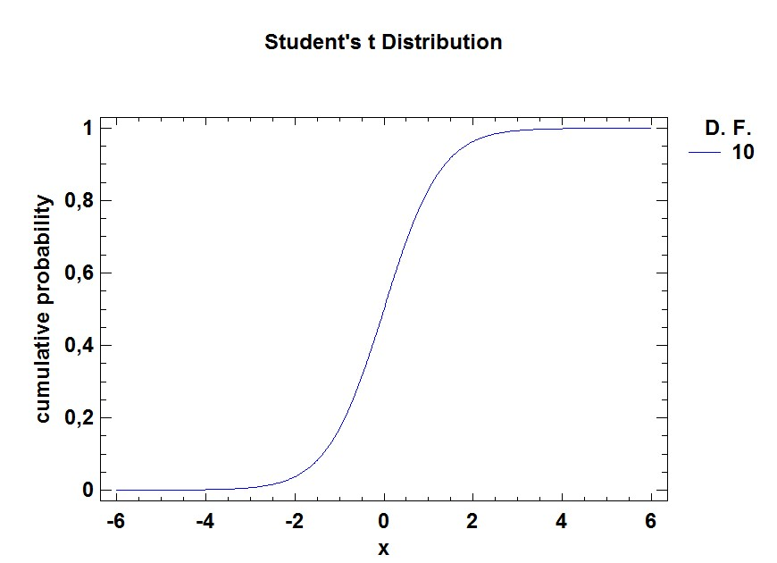

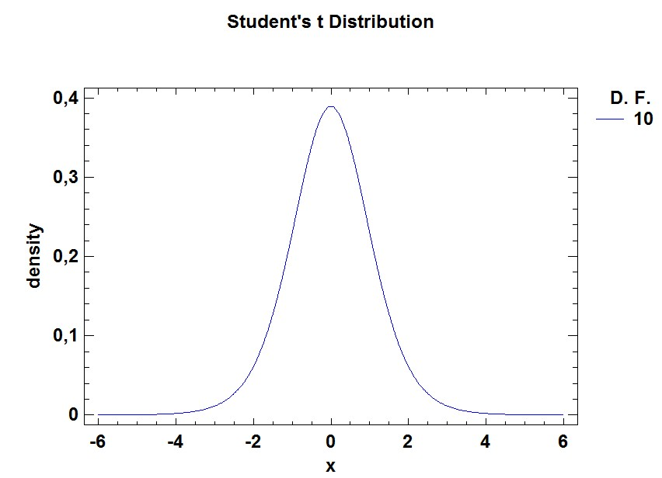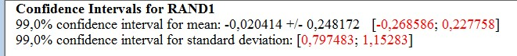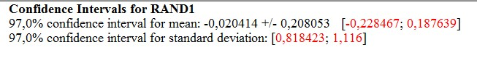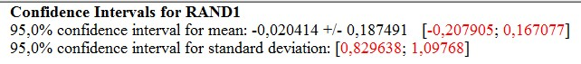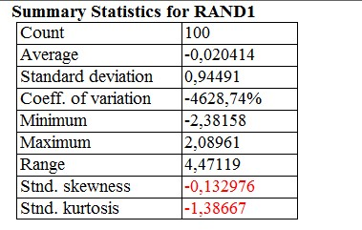

Нормальное распределение 